Жаркова Ольга Анатольевна
МБОУ СОШ № 10
г. Красноярск
Учитель математики

Использование среды GEOGEBRA при подготовки учащихся к ЕГЭ

Среда GeoGebra, задача с параметром, анимационно - геометрический метод.
GeoGebra — это бесплатная, кроссплатформенная динамическая математическая программа для всех уровней образования, включающая в себя геометрию, алгебру, таблицы, графы, статистику и арифметику, в одном удобном для использования пакете.
Кроме того, у программы богатые возможности работы с функциями (построение графиков, вычисление корней, экстремумов, интегралов и т. д.) за счёт команд встроенного языка (который, кстати, позволяет управлять и геометрическими построениями)
Программа написана Маркусом Хохенвартером на языке Java (работает на большом числе операционных систем). Переведена на 39 языков и в настоящее время активно разрабатывается. Полностью поддерживает русский язык.
Статья посвящена проблеме подготовки учащихся к ЕГЭ, решение задач с параметрами, с использованием компьютерной программы GeoGebra для поиска и визуализации решения. В статье описана методика графического решения задачи с параметром, построение «живого» рисунка к задаче.
Чтобы построить график функции в среде GeoGebra, можно в «Строке ввода» написать выражение и нажать «Enter». Такой «кнопочный» способ скрывает математическую технологию построения точек графика, которая иногда имеет первостепенное значение. Выручает представленная ниже технология, в основе которой лежит геометрическое моделирование операций над действительными и комплексными числами. По абсциссе (независимой переменной) циркулем и линейкой мы строим ординату (зависимую переменную). Заставляем ординату оставлять след и задаем анимацию абсциссы. Наблюдаем как построенная точка, оставляя след, вычерчивает график функции . С помощью этой технологии можно увидеть и прочувствованно понять зависимость y от x в различных конкретных функциях, наглядно представить преобразования графиков функций, исследовать операции над функциями, по новому взглянуть на задачи с параметрами.
Приведем пример работы над заданием повышенного уровня сложности на занятии «Решение заданий с параметрами с применением программного обеспечения GeoGebra».
Найдите, при каких значениях параметра $p$ системы уравнений
$\begin{aligned}\left\{{\text{log}}_{3}x+{\text{log}}_{9}y^{2}=1, | \right.\end{aligned}$ $\begin{aligned}\left\{\text{sin}(x−y)=0, | \right.\end{aligned}$
имеют одинаковое число решений.
Решение в среде GeoGebra.
Сначала строим ползунок для параметра $p$.
1) Решаем первую систему. К сожалению, невозможно построить график данных уравнений системы, вводя их в «Строку ввода». Компьютер требует записи выражения $y$ через $x$. Преобразуем первое уравнение первой системы. Предварительно заметим, что $a^{{\text{log}}_{a}|b|}=|b|$ $⇔$ $(a^{{\text{log}}_{a}|b|})^{2}=b^{2}$ $⇔$ $(a^{2})^{{\text{log}}_{a}|b|}=b^{2}$ $⇔$ ${\text{log}}_{a^{2}}b^{2}={\text{log}}_{a}|b|$. Используя это и условия $x>0$, $y≠0$, получаем:
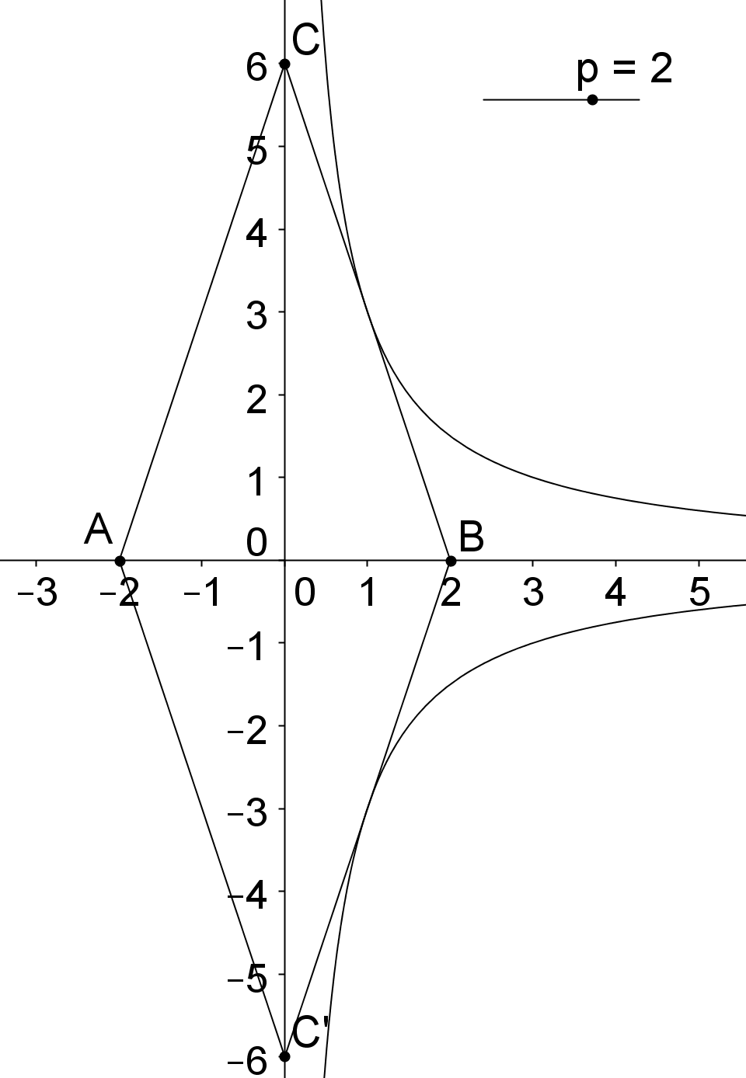
${\text{log}}_{3}x+{\text{log}}_{9}y^{2}=1$ $⇔$ ${\text{log}}_{3}x+{\text{log}}_{3}|y|=1$ $⇔$ ${\text{log}}_{3}(x|y|)=1$ $⇔$ $x|y|=3$.
Рис. 1
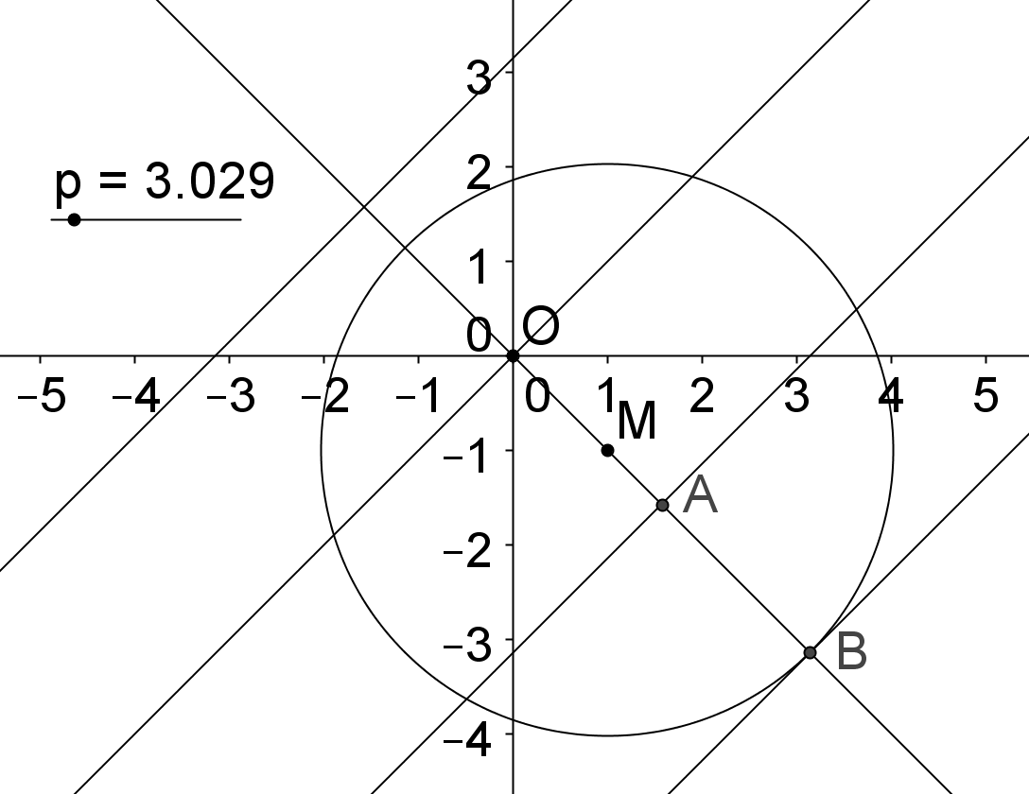
Поменяв местами $x$ и $y$ (отражение от биссектрисы 1-3 координатных углов), получим уравнение $y|x|=3$, что эквивалентно уравнению $y=\frac{3}{|x|}$. Строим график этой функции, а затем отражаем его от биссектрисы 2-3 координатных углов. Получаем график уравнения $x|y|=3$.
Рис. 2
Переходим ко второму уравнению: $|3x|+|y|=3p$, $p>0$. Имеем: $|y|=3p−|3x|$, откуда $y=3p−|3x|$ при $y>0$ и $y=−3p+|3x|$ при $y<0$. Таким образом, получаем график системы, зависящий от значений параметра $p$ на ползунке (рис. 1). Видим, что при $p<2$ система не имеет решений, при $p=2$ имеет два решения и при $p>2$ имеет 4 решения.
2) Решаем вторую систему. Преобразуем первое уравнение: $\text{sin}(x−y)=0$ $⇔$ $x−y=πk$, $y=x−πk$, $k∈Z$. Графиком этих функций является биссектриса 1-3 координатных углов и все прямые, ей параллельные и делящие ось абсцисс на части длины $π$. Второе уравнение второй системы определяет окружность с центром в точке $M(1,−1)$ и радиусом $R=\sqrt{p^{2}+2}$. Таким образом, второй системе соответствует рисунок 2. Отмечаем точкой $O$ начало координат и точками $A$, $B$ пересечения биссектрисы 2-3 координатных углов с двумя соседними прямыми, параллельными биссектрисе 1-3 координатных углов. Изменяя значения параметра $p$ на ползунке, видим, что вторая система может иметь 4 решения – столько же, сколько и первая, лишь когда радиус окружности меньше отрезка $\text{BM}$. Поскольку $2{\text{OA}}^{2}=π^{2}$, то $\text{OA}=\frac{π}{\sqrt{2}}$. Тогда $\text{OB}=2\text{OA}\text{==}π\sqrt{2}$ и $\text{BM}=\text{OB}−\text{OM}=π\sqrt{2}−\sqrt{2}=\sqrt{2}(π−1)$. Следовательно, вторая система будет иметь 4 решения, если $p^{2}+2<(\sqrt{2}(π−1))^{2}$, откуда $p^{2}+2<2(π−1)^{2}=2π^{2}−4π+2$, $p^{2}<2π^{2}−4π$, $|p|<\sqrt{2π^{2}−4π}$. Таким образом, обе системы будут иметь одинаковое количество решений – по 4, при $2<p<\sqrt{2π^{2}−4π}$. Компьютер дает приближенный ответ $2<p<3\text{.}\text{029}$. Точность можно повысить, меняя масштаб.
Решающая роль в решении задачи принадлежит геометрическому моделированию и анимации, поэтому разрабатываемый метод с полным основанием можно назвать анимационно-геометрическим.
Выделим основные этапы решения задачи с параметром анимационно-геометрическим методом.
1) Формулировка задачи, приспособленная для геометрического решения на экране компьютера.
2) Анимационно-геометрическое решение задачи на экране компьютера. Получение искомых приближенных значений параметра.
3) Перевод решения, увиденного на экране, на математический язык, получение точного ответа для искомых значений параметра.
GeoGebra позволяет делать множество полезных вещей: исследовать функции, строить их графики, решать задачи по планиметрии, задачи с параметрами и т. д.
Представьте себе классную доску, на которой можно рисовать «живые» графики. Вы изменяете параметр уравнения - и кривая автоматически перестраивается, изменяете масштаб или положение кривой - и написанное рядом с ней уравнение автоматически корректируется.
GeoGebra предоставляет вам именно такую доску. Причем возможности программы не ограничиваются построением графиков: с тем же успехом её можно использовать и для интерактивных чертежей при решении геометрических задач.
GeoGebra - приложение, которое предоставляет возможность создания динамических чертежей для использования на разных уровнях обучения геометрии, алгебры, планиметрии и других смежных дисциплин.
Помогает учителям при объяснении, а школьникам в ознакомлении с учебными материалами не только курса геометрии, но и алгебры, и математического анализа.
Кроме того, у программы есть богатые возможности по работе с функциями, такие как построение графиков, вычисление корней, экстремумов, интегралов и т. д.
Все представленные в статье примеры компьютерных решений показывают, что возможности интерактивной геометрической среды хоть и велики, но не безграничны. Так, если результат решения задачи не может быть выражен целым числом или конечной десятичной дробью, то компьютерное решение не позволит нам получить точное значение результата.
В данной работе были представлены возможности компьютерной среды GeoGebra при построении графиков функций, рассмотрены преобразования графиков, при решении задач с параметрами. Изучили возможности программного продукта GeoGebra, были построены в среде GeoGebra живые чертежи по вычерчиванию графиков функций, рассматриваемых в школе, построение «живых плакатов» к задачам с параметрами.

Список используемой литературы:
- Ларин А.А. «Задачи с параметрами»
- Ларин С.В. Компьютерная анимация в среде GeoGebra на уроках математики: учебное пособие. – Ростов-на-Дону: Легион, 2015. – 192с.
- Мордкович А.Г., Семенов П.В. Алгебра и начала математического анализа. Профильный уровень. Ч. 1. Учебник 10. – М.: «Мнемозина», 2008.
- Математика (ЕГЭ) [Электронный ресурс]. URL: http://www.mathege.ru
- Попов Ю. И. Методы и приемы решения уравнений и неравенств первой степени с параметрами, содержащих переменную под знаком модуля. Калининград: Янтарный сказ, 1997. 48 с.
- Ященко И. В. ГИА-2012. Математика: типовые экзаменационные варианты. М.: Национальное образование, 2011. 160 c.
- Кошкин И.Г. Геометрическое моделирование дробно-линейных отображений в компьютерной среде «Живая геометрия». Материалы Всероссийской конференции «Алгебра, логика и методика обучения математике», посвященной 100-летию со дня рождения С.Л. Эдельмана. Красноярск, 5-6 ноября 2010. с. 45-48.
- А. Зиатдинов. О возможностях использования интерактивной геометрической среды Geogebra 3.0 в учебном процессе.//Материалы 10-й Международной конференции «Системы компьютерной математики и их приложения» (СКМП-2009), СмолГУ, г. Смоленск, 2009, C. 39-40 (PDF, 122 Kb).
- Р. А. Зиатдинов. Геометрическое моделирование и решение задач проективной геометрии в системе GeoGebra.//Материалы конференции «Молодежь и современные информационные технологии», Томский политехнический университет, г. Томск, 2010, C. 168-170 (PDF, 10.2 Mb).
- Д. Мартинович, З. Карадаг, Д. Макдугалл (ред.). //Материалы второй Северо-Американской конференции GeoGebra, Университет Торонто, Канада, 2011, (PDF, 2.18 Mb).
- Р.А. Зиатдинов, В.М. Ракута. (2012). Системы динамической геометрии как средство компьютерного моделирования в системе современного математического образования. European Journal of Contemporary Education 1(1), 93-100 (PDF, 311 Kb).
- И.Б. Гарипов, Р.М. Мавлявиев, Э.Д. Хусаинова. (2012). Использование динамической геометрической среды GeoGebra в изучении функционально-графических методов при решении задач с параметрами. Материалы третьего Российского научного семинара "Методы информационных технологий, математического моделирования и компьютерной математики в фундаментальных и прикладных научных исследованиях" (в рамках международной конференции ИТОН-2012), с. 44-46 (PDF, 298
- http://ru.wikipedia.org/wiki/GeoGebra
- http://nesmel.jimdo.com/geogebra-rus/
- http://tchernouchkine.narod.ru/maple/tutor/le11.htm
- http://www.alexlarin.com/viewtopic.php?f=16&t=4756
- http://geogebra.ru/www/index.php

